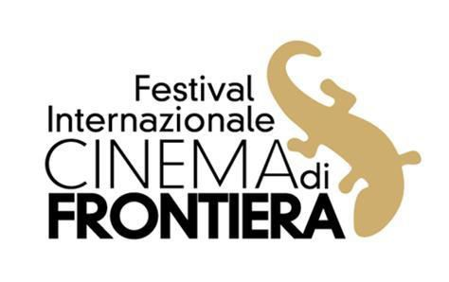
XXII Festival Internazionale del Cinema di Frontiera
Ideatore e Direttore Artistico
Nello Correale
www.cinefrontiera.it

Una selezione della
Filmoteca Laboratorio 451
a cura di Andrea Di Falco

in collaborazione con
Chiara Pitti, Elisa Ragusa, Francesco Savarino

Selezione Ufficiale
“CONCORTO”, CONCORSO DEI CORTOMETRAGGI

Anteprime Siciliane

1. LA VERA STORIA DELLA PARTITA DI NASCONDINO
PIÙ GRANDE DEL MONDO
di Paolo Bonfadini, Irene Cotroneo e Davide Morando
Italia 2021, 11’
https://www.youtube.com/watch?v=zbHcpXJQDgk
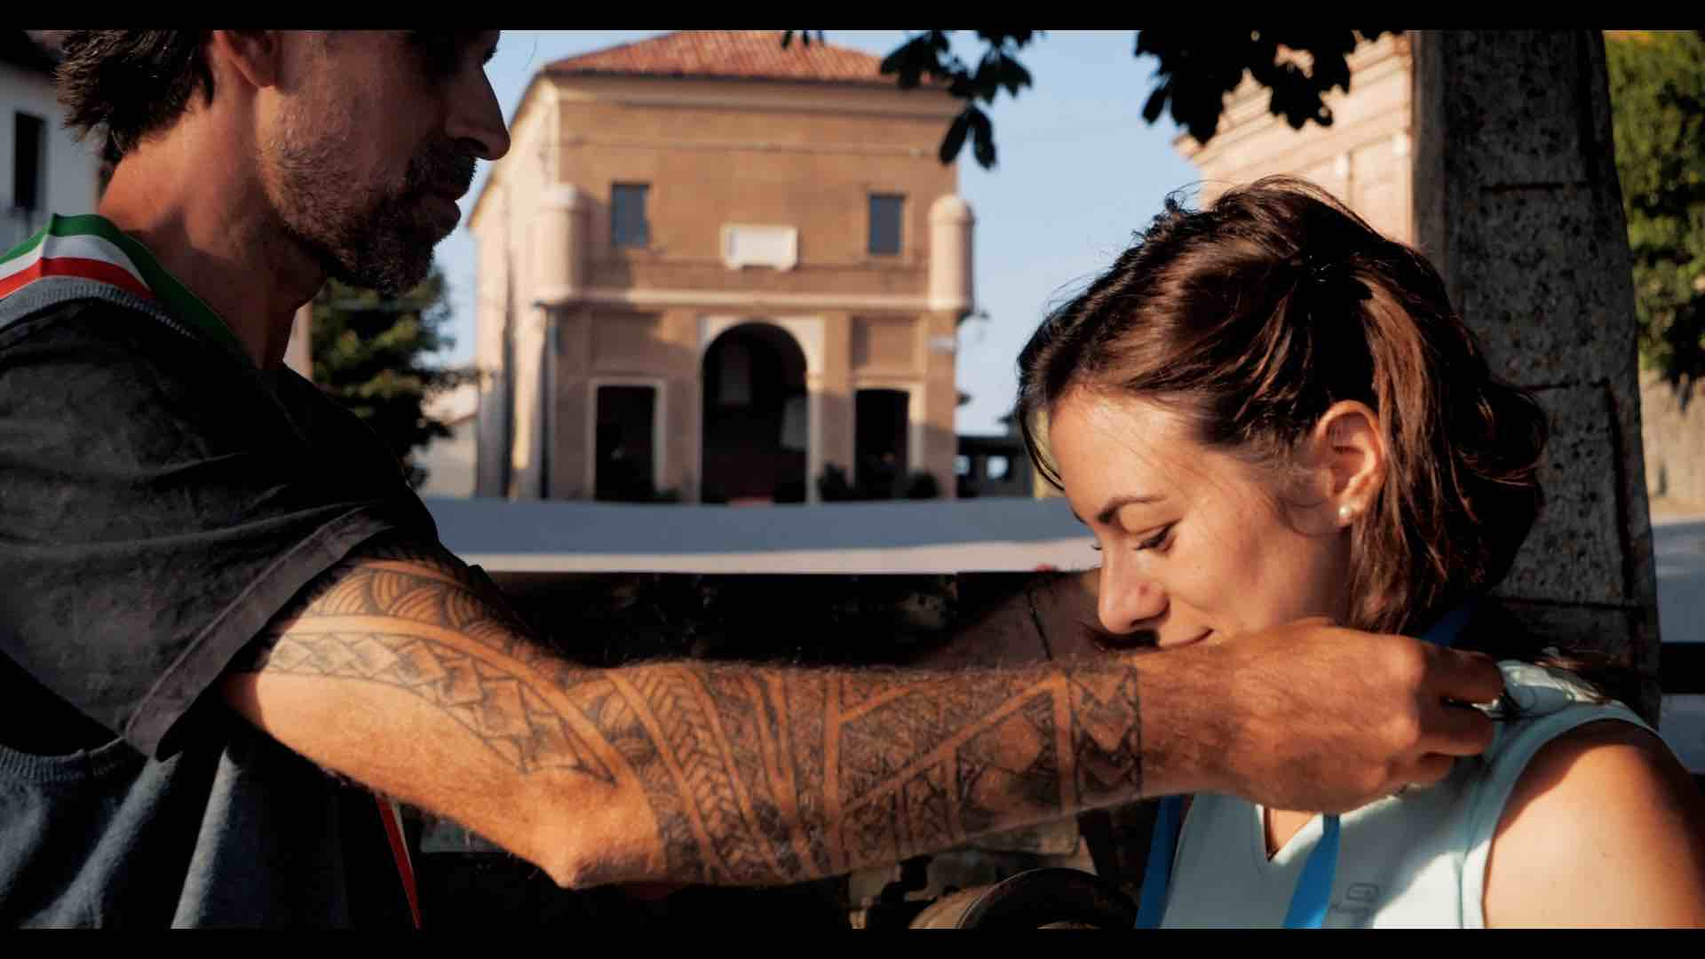
SINOSSI. A Serravalle Langhe la tradizione vuole che, ogni anno da più di settant’anni, si giochi la partita di nascondino più grande del mondo. Tutti si nascondono per onorare la memoria dei partigiani che, durante la Resistenza, furono costretti a darsi alla macchia per salvare se stessi e tutto il Paese.

PAOLO BONFADINI è un regista e sceneggiatore.
IRENE COTRONEO lavora come produttrice e aiuto regia per spot e produzioni cinematografiche.
DAVIDE MORANDO è un regista e montatore. Nel 2020 i tre, insieme, fondano il Collettivo Asterisco.

2. FREE FALL di Emmanuel Tenenbaum
Francia 2021, 19’
https://www.youtube.com/watch?v=pX8U5VS1u30
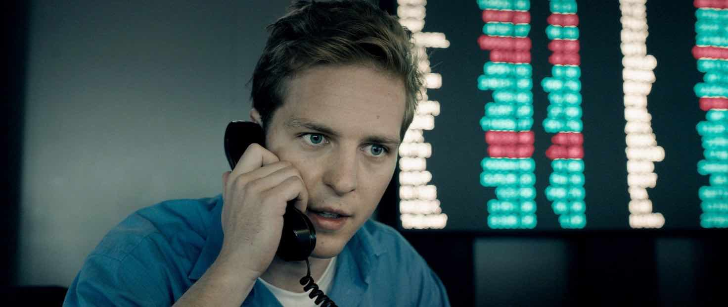
SINOSSI. Tom è un giovane trader che lavora in una banca londinese. Le sue recenti prestazioni sul lavoro, rivelandosi alquanto deludenti, lo hanno messo in una posizione precaria e malvista agli occhi degli altri colleghi. Quando il primo aereo colpisce il World Trade Center la mattina dell’11 settembre 2001, Tom è convinto che si tratti di un attacco terroristico, non di un incidente. È così che inizia la più grande scommessa della sua vita.

EMMANUEL TENENBAUM è un regista francese che vive nei Paesi Bassi. Ex ingegnere biomedico per la Philips, ha lavorato per anni con lo sceneggiatore canadese Guillaume Fournier. Insieme, sono stati in grado di girare cortometraggi realistici e convincenti sul tema delle multinazionali. Le loro opere sono state selezionate in più di duecento festival. Hanno ricevuto numerosi premi (tra cui il Grand Prize al Festival Regard) e nomination (tra cui il Vimeo Best of the year). Le loro opere sono state mostrate su molti canali tivù in giro per il mondo. Free Fall è il loro terzo cortometraggio, nonché il loro ultimo lavoro precedente la loro opera prima.

3. SCRAP di Jamie O’Rourke
Irlanda 2021, 15’
https://www.youtube.com/watch?v=IzlDboekSAU

SINOSSI. Ciaran e Michael si incontrano un’estate e diventano subito amici. Quando la scuola tornerà e Michael, un membro della comunità itinerante, frequenta per la prima volta la stessa scuola di Ciaran, saranno ancora amici?

JAMIE O’ROURKE è uno scrittore, regista, produttore e montatore irlandese. Nasce a Dublino il 4 dicembre 1983. Entrato nel settore prima come editore. Più recentemente si è concentrato sulla produzione e la regia. Il suo primo cortometraggio, Scrap, come sceneggiatore-regista è stato nominato per un Ifta (Irish Film and Television Academy Award) quest’anno. Il suo secondo film, Calf, è stato recentemente commissionato e finanziato da Screen Ireland e Virgin Media. L’uscita è prevista per il 2023.

4. LA SALUD NAUFRAGA EN LA FRONTERA SUR
di Alba Villén e Ignacio Marin
Spagna 2021, 13’
www.youtube.com/watch?v=4-3yrkgdPZk
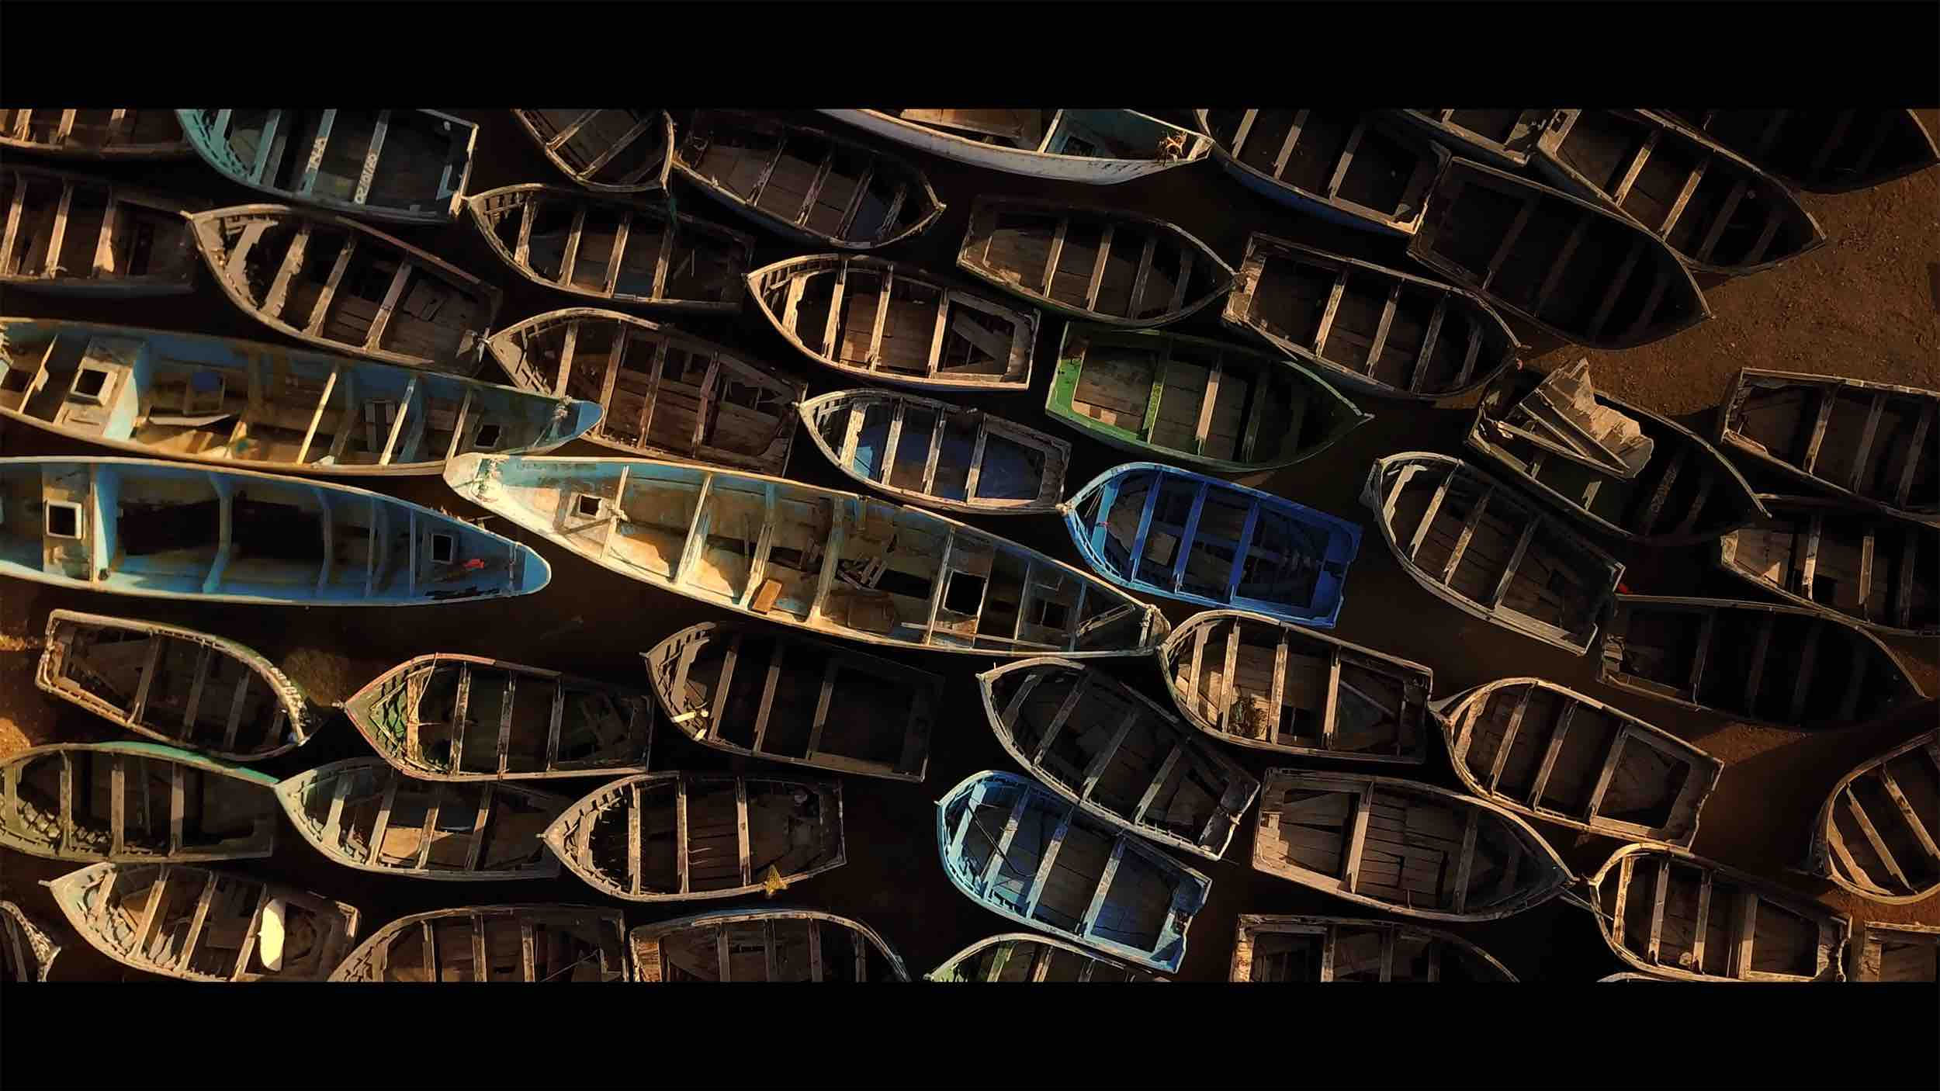
SINOSSI. Qual è lo stato di salute dei migranti che arrivano in Spagna? E, quando sono qui, in che modo le condizioni di accoglienza influenzano la loro salute? La salud naufraga en la frontera sur è un breve documentario sullo stato di salute dei migranti.

ALBA VILLÉN è una giornalista spagnola specializzata in diritti umani e cambiamento sociale. È stata corrispondente in Kenya ea Gerusalemme e ora si occupa di comunicazione presso Doctors of the World. Tra comunicazione sociale e giornalismo, collabora anche con l’Università di Jaén.

IGNACIO MARIN è un documentarista spagnolo il cui lavoro si concentra sui costi umani della violenza e della disuguaglianza. Le sue ricerche sono state pubblicato su Time, Le Monde, Cnn, Bloomberg, El País Semanal e Days Japan, tra molti altri.

5. EL SUEÑO DE QUINO di Santiago Erlich
Spagna 2021, 8’
https://www.youtube.com/watch?v=CSjCNd88GJs
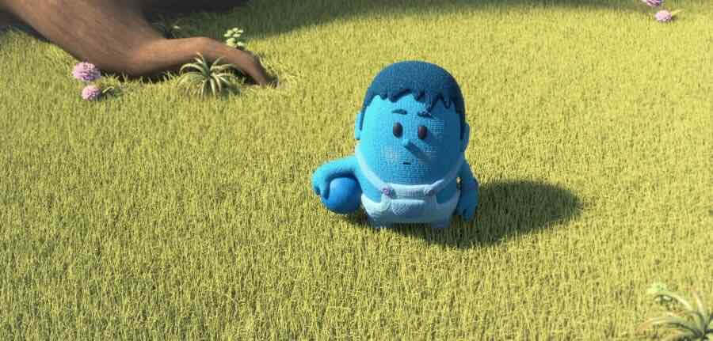
SINOSSI. L’arrivo del primo figlio rivela la differenza tra amare e accettare come ciascuno è.

SANTI ERLICH è un regista spagnolo che si occupa di animazione 3D. Figlio di artisti, fin da giovanissimo si forma in Disegno, Pittura, Musica. Ha una vasta esperienza nelle arti dello spettacolo, che gli ha permesso di affrontare con successo il difficile compito di dare “vita” ai personaggi animati. Il suo percorso professionale include Cuerdas (Premio Goya per il miglior cortometraggio animato), Atrapa la bandera (Premio Goya per il miglior film d’animazione) e il film Deep.

6. LIFELINE di Abdullah Sahin
Turchia 2021, 19’
https://www.youtube.com/watch?v=gBy-z5sFZGY
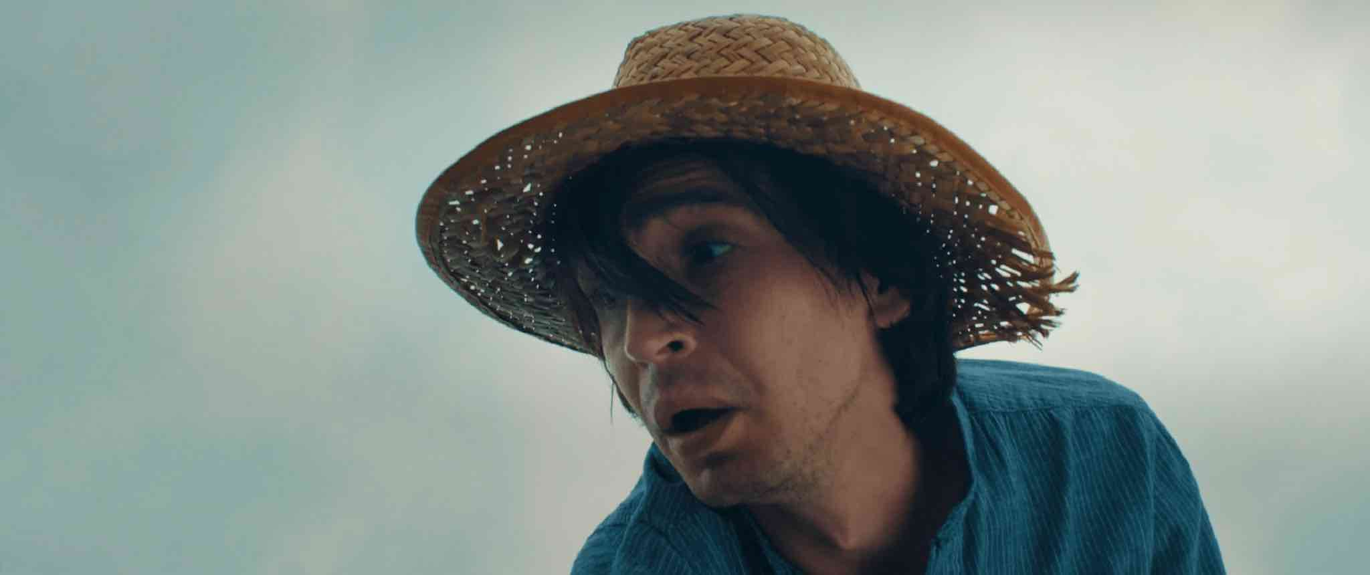
SINOSSI. Hayati e Saffet sono due fratelli che vivono di pesca. Decidono di vendere i loro beni per una mappa del tesoro. Ma una sorpresa attende i fratelli durante la loro ricerca.

Abdullah Sahin è un regista turco. Nasce a Istanbul nel 1987 e si laurea al Dipartimento di Cinema e televisione. Sta perseguendo un master nello stesso campo. Dopo alcuni cortometraggi pluripremiati a livello internazionale (Plus One & Cleats) sta attualmente lavorando al suo esordio nel lungometraggio.

7. ZODIAK di Remi Noir
Usa 2021, 10’
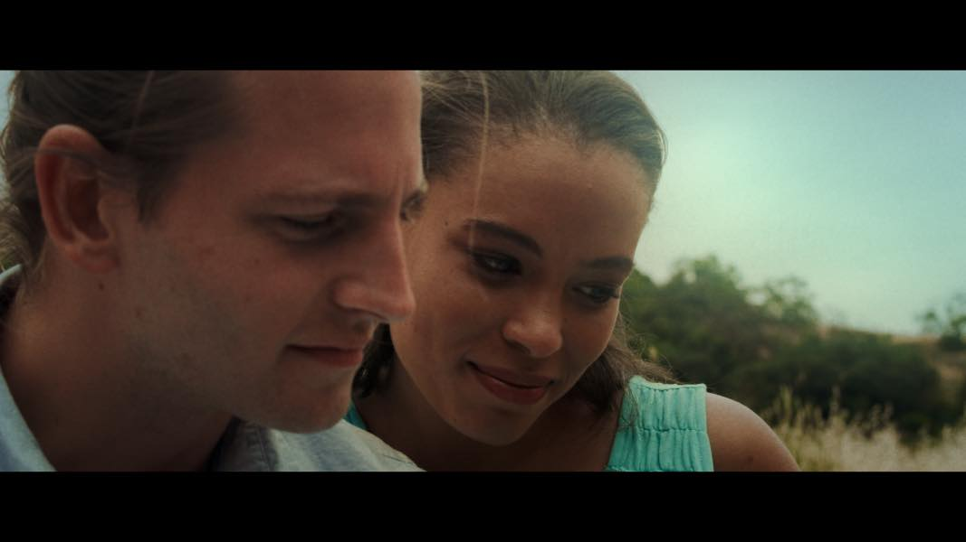
SINOSSI. Un uomo intrappolato in un gioco di realtà virtuale deve combattere il suo subconscio e le altre trappole mortali che il gioco gli ha preparato.

REMI NOIR è una regista americana di origine russa. Si è applicata alla regia, alla scrittura, alla produzione e alla recitazione. Tiene l’esperienza umana e la sua gamma di emozioni al centro della sua filosofia. Si sforza di rivelare esperienze profonde e intime attraverso il linguaggio della fantasia allegorica.

8. LE COSE CHE NON SAI DI ME, MAMMA
di Daniela Lucato
Italia-Cile 2022, 15’
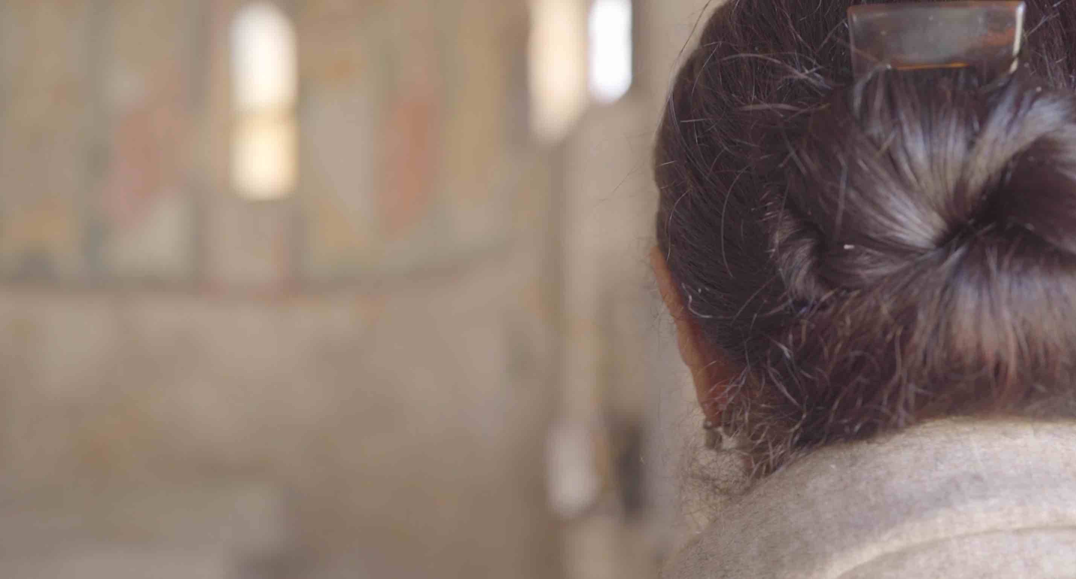
SINOSSI. Il rapporto conflittuale di una madre e una figlia. Lo scontro si consuma durante la dittatura cilena. Luz è dalla parte di Allende. Lei crede nella libertà, nella democrazia, in un mondo rispettoso, dove tutti hanno lo stesso valore. Suo madre è cattolica, sostiene Pinochet e il colpo di Stato. Quarant’anni dopo la madre di Luz è affetta da demenza.

DANIELA LUCATO è una regista. Dopo la laurea in Filosofia con una tesi antropologica sulla danza contemporanea si trasferisce a Roma, Wellington e infine a Berlino dove lavora come attrice e regista. The Birthday (2014), il suo primo corto scritto e diretto in mandarino-inglese, è stato selezionato ufficialmente da 25 festival internazionali (tra questi Micgenero, Frameline, Shanghai Pride dove il film è stato anche nominato per la migliore fotografia). Nel 2015 fonda la piattaforma Connecting Fingers Company. Le sue ultime produzioni per il teatro-danza sono Connecting Fingers, The Wheel, The rebellious Body, Sex in translation. For the time being ha ricevuto il premio come miglior cortometraggio internazionale al Duaf-Tribeca Film Center. Nel 2019 gira due corti: Vieni e Mamma dorme completato nel 2020.

9. TEO di Eduardo Bunster e Belén Abarza
Cile 2021, 18’
https://www.youtube.com/watch?v=R9uVMizknwY
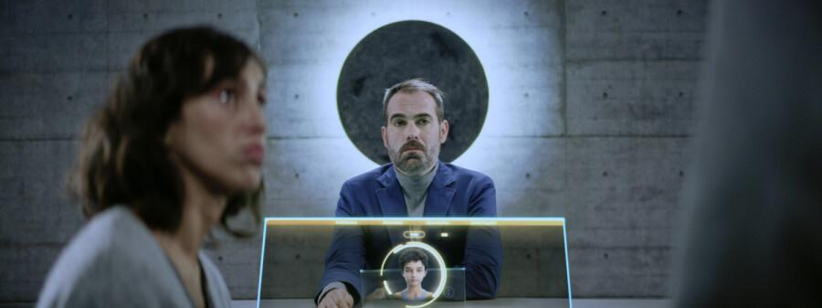
SINOSSI. Una coppia va a progettare il primo figlio in una clinica di editing genetico, sperando che il bambino abbia una vita felice e di successo.

EDUARDO BUNSTER è un regista e direttore della fotografia cileno. Si cimenta nel cinema di finzione, nel documentario, nell’animazione stop-motion e nella video arte. Realizza progetti in diverse regioni del mondo. Spiccano il suo cortometraggio D-construir, il suo dittico di cortometraggi documentari Inner Landscapes. Co-fondatore e partner della casa di produzione Quijote Films dal 2009 al 2016, oggi lavora come regista indipendente.

BELÉN ABARZA è una regista cilena. Laureata in lettere, regista teatrale, scenografa. Lavora a più di 50 opere teatrali, di danza e di arti performative realizzate da diverse compagnie teatrali cilene. È stata premiata per il suo lavoro: a Praga Cuadrienale PQ2007, al Festival drammatico di Victor Jara, al Festival dei nuovi registi, al Festival drammatico americano, al Festival della regina. La sua incursione nel cinema inizia con la co-regia del cortometraggio Theo.

10. L’AVVERSARIO di Federico Russotto
Italia 2021, 17’
https://www.youtube.com/watch?v=mSzu6RXavf4
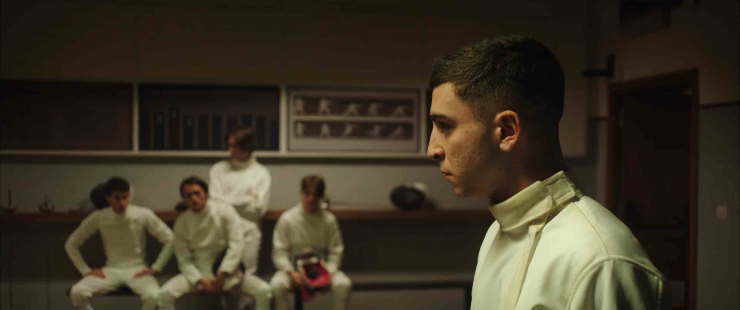
Sinossi. Aureliano e Simone sembrano appartenere a due mondi diversi. Parlano poco. La loro lingua comune è la scherma. Ad ogni affondo metteranno alla prova il loro talento e la loro lealtà.

FEDERICO RUSSOTTO è un regista romano. Nel 2014 realizza il suo primo cortometraggio, Manuale per aspiranti suicidi, che viene presentato in numerosi festival e proiettato nelle sale della catena Movie Planet. L’anno successivo il suo documentario Frullato Flaminio vince il secondo premio al concorso “Mamma Roma e i suoi Quartieri” e viene proiettato all’Isola del Cinema di Roma. Dopo il liceo si trasferisce a Londra dove studia regia e sceneggiatura alla Ravensbourne University. Nel 2019 viene ammesso al corso di regia del Centro sperimentale di cinematografia di Roma dove attualmente frequenta il terzo anno. Nel 2021, il suo cortometraggio L’avversario vince la menzione speciale della giuria ad Alice nella città.

11. IF THERE IS NO STRUGGLE
di Jared Katsiane
Usa 2022, 14’
https://www.youtube.com/watch?v=CCYzNiYDSoM

SINOSSI. Una giovane fotografa celebra personaggi storici attraverso l’arte pubblica di Boston.
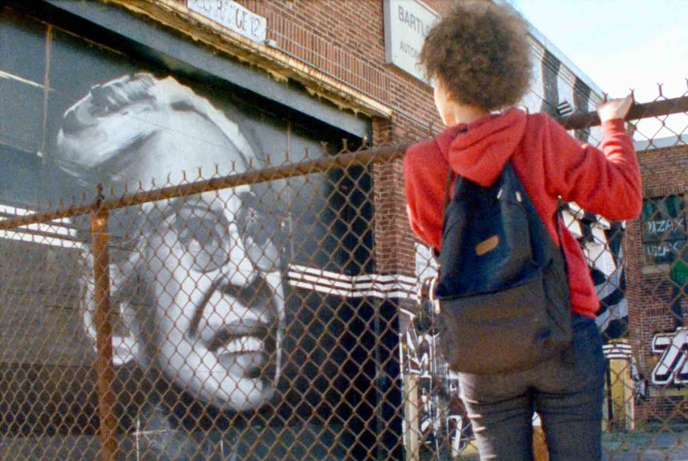
JARED KATSIANE è un pluripremiato regista statunitense. Nasce a Boston, nel Massachusetts. I suoi film e video in 16 mm sono stati proiettati in 550 festival internazionali, tra cui Clermont-Ferrand, Rotterdam e Fespaco, in musei e gallerie. Le sue opere sono state trasmesse anche in televisione.

12. LA PROSPETTIVA DEL TOPO di Paolo Sponzilli
Italia 2021,10’
https://www.youtube.com/watch?v=GNlTldEFh4A

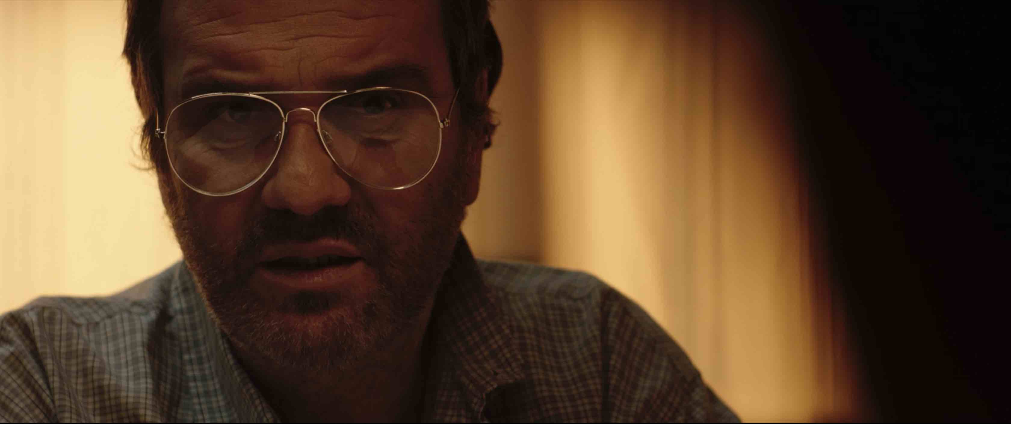
Sinossi. Carmelo è un magistrato. Vive sotto scorta con il figlio Nicola. Durante una cena, Nicola racconta al padre che a scuola li chiamano topi, perché dicono che vivono nascondendosi. Carmelo capisce che questo è un momento fondamentale per la crescita del figlio, perciò decide di raccontargli una storia: quella della prospettiva del topo.

PAOLO SPONZILLI è un regista. Nasce nel 1990. Si laurea in filosofia all’università degli studi di Milano e successivamente in Media Production e TV all’Università degli Studi Roma Tre. Comincia a lavorare come runner di produzione per poi passare al reparto regia con il ruolo di assistente sul set di Chiamami col tuo nome di Luca Guadagnino. Successivamente, comincia la sua carriera da regista dirigendo videoclip e spot tivù.

